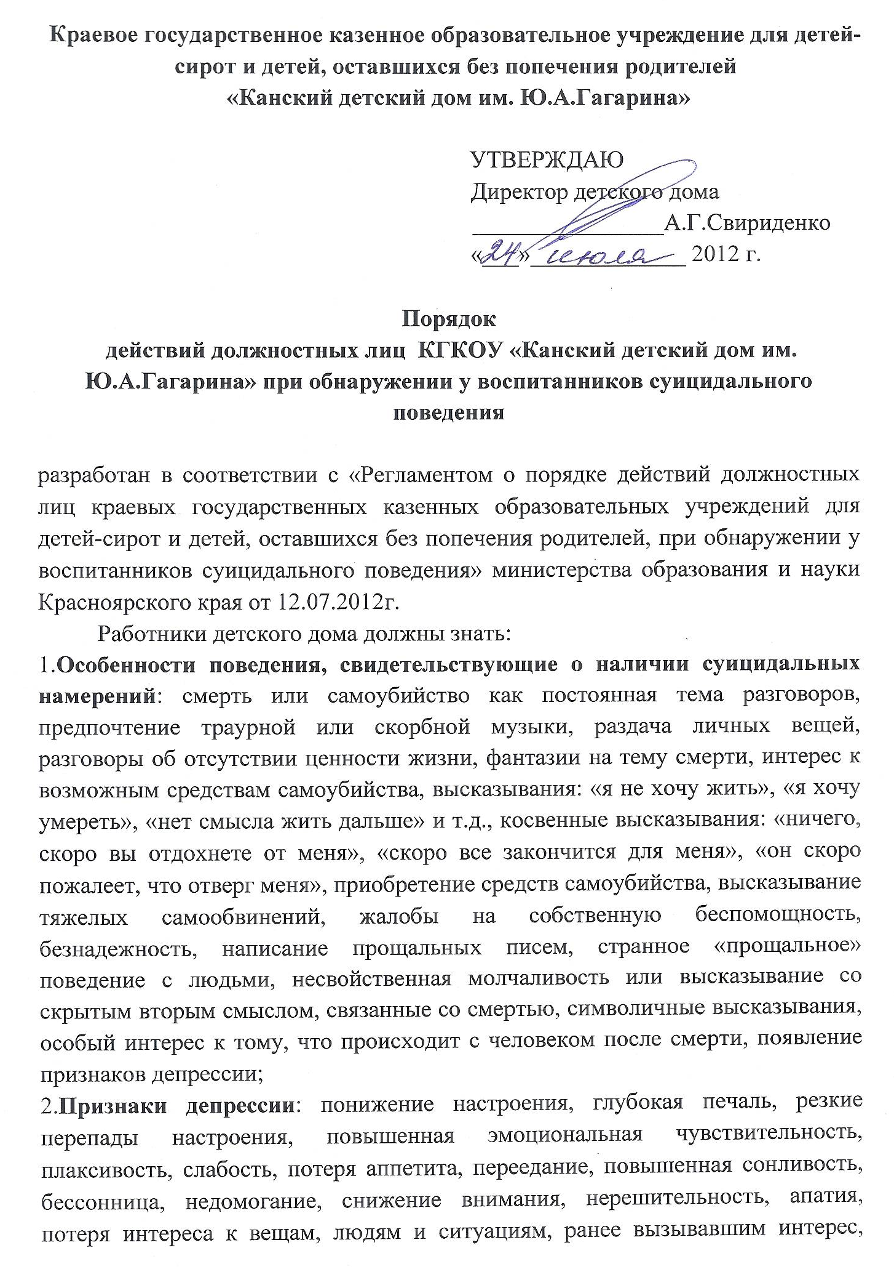
социальная самоизоляция, отход от друзей, молчаливость, снижение эффективности труда, учебы;
3.Факторы риска: предшествующая попытка суицида, тяжелая морально-психологическая обстановка в коллективе, смерть близкого человека, любимого, разрыв значимых отношений, прогрессирующая тяжелая болезнь, переживание острого кризиса, эмоциональные нарушения (острые приступы паники, вины, стыда), психические заболевания, алкоголизм, наркомания, отверженность в детстве, переживание самоубийства популярного в обществе или конкретной группе человека, воспитание и пребывание в семье, где есть алкоголики, наркоманы и психические больные, ранняя потеря матери или обоих родителей, особенно в результате самоубийства, совершение уголовно наказуемого поступка, получение необратимых увечий и травм (потеря зрения, конечностей и т.д.), неразделенная любовь, психическая травма в результате насилия, измена любимого человека, предательство близких, боязнь позора, значительные бытовые и материальные трудности.
При обнаружении у воспитанника суицидального поведения должностное лицо незамедлительно предпринимает следующие меры:
1.Ни в коем случае не оставляет ребенка одного.
2.Обеспечивает его безопасность, организует оказание экстренной первой помощи по снятию стрессового состояния (лично либо с помощью педагога-психолога, референтного для данного воспитанника лица).
3.При необходимости обращается к медицинскому работнику детского дома или вызывает бригаду скорой медицинской помощи.
4.Уведомляет директора детского дома об обнаружении у ребенка суицидального поведения и далее действует по его указанию.
Директор детского дома при получении информации обязан:
1.Незамедлительно организовать деятельность служб по работе с воспитанником, у которого обнаружено суицидальное поведение, в зависимости от тяжести эмоционального состояния ребенка (сотрудниками детского дома либо с привлечением специалистов других организаций) до полного выздоровления воспитанника (отсутствие мыслей о суициде);
2.Способствовать доступности для детей средств связи, а также информации о телефонах доверия, с обязательным указанием телефона единой службы детского телефона доверия (8 800 2000 122).
Специалисты службы психолого-педагогического сопровождения, воспитатели непрерывно предпринимают меры по созданию условий для формирования в детско-взрослом коллективе здоровой среды, благоприятного эмоционального климата, медико-психолого-педагогической поддержки воспитанников разных возрастных групп, изучению индивидуальных особенностей каждого воспитанника и составлению индивидуальных программ сопровождения воспитанников, в том числе по профилактике суицидального поведения
Недопустимо открытое прямое публичное обсуждение с воспитанниками суицидальных случаев, так как в подростковой среде возможно повторение попыток самоубийства по механизму подражания, заражения, протестной реакции. Вести беседы о суициде с детьми необходимо с позиции их помощи товарищу, который оказался в трудной жизненной ситуации, так как подростки чаще обращаются за помощью к своим сверстникам, чем ко взрослым.
Заместитель директора по воспитательной работе организует: 1.Индивидуальную воспитательную и профилактическую работу педагогов с воспитанниками;
2.Мероприятия с детьми, направленные на привитие существующих в обществе социальных норм поведения, здорового образа жизни;
3.Вовлечение каждого ребенка в досуговую деятельность, дополнительное образование
Заместитель директора, курирующий службу психолого-педагогического сопровождения, организует психокоррекционную и психопрофилактическую работу, направленную на формирование стрессоустойчивости, отработку техник принятия верного решения в ситуации жизненного выбора, правил поведения в конфликтной ситуации, на формирование ценности жизни, индивидуальной неповторимости каждого человека, на разработку позитивного прогноза будущего, формирование умения программировать свой успех.
Контроль за правильным и своевременным порядком действий должностных лиц детского дома при обнаружении у воспитанников суицидального поведения, осуществляет директор детского дома.

